PROBLEMAS EN EL PAÍS DE LAS MARAVILLAS

El conejo entró por una madriguera y Alicia le siguió.
O el pozo era muy profundo o ella caía muy despacio.
Primero trató de mirar abajo y averiguar adónde se dirigía, pero estaba demasiado oscuro para ver nada; luego miró las paredes del pozo y advirtió que estaban llenas de alacenas y estantes. Veía, aquí y allá, mapas y cuadros colgados. Al pasar por uno de los estantes, cogió un tarro con una etiqueta que decía:

125 gramos
mermelada

pero qué desencanto: estaba vacío. No quiso soltarlo por miedo a matar a alguien; así que se las arregló para colocarlo, al paso que caía, en uno de los estantes.
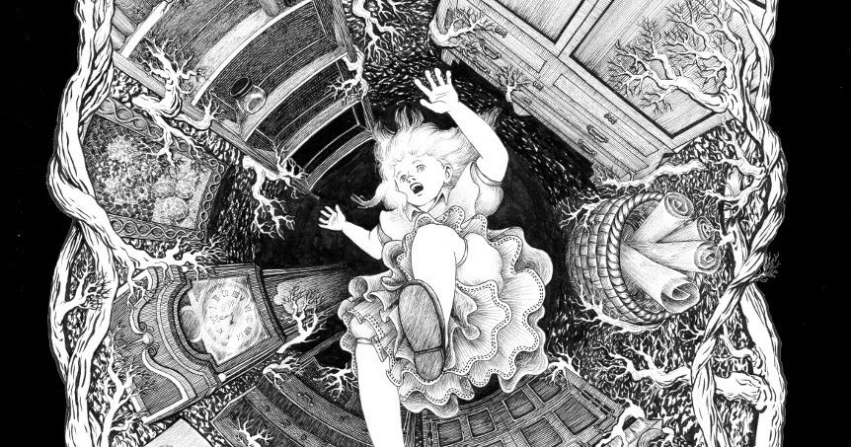
—Me pregunto cuántos kilómetros he caído ya —dijo en voz alta—. Debo de estar llegando al centro de la Tierra. Veamos: eso sería unos seis mil quinientos kilómetros, creo… —(pues, como ven, Alicia había aprendido cosas de este tipo en la escuela, y aunque no fuera precisamente la mejor ocasión para exhibir sus conocimientos, ya que no había nadie que la escuchara, siempre era una buena práctica repetirlo)—, sí, ésa será la distancia… pero entonces, ¿en qué latitud o longitud me encuentro? —(Alicia no tenía ni idea de lo que significaban esas palabras, pero al decirlas le sonaban muy hermosas.
Y empezó otra vez:
—Me pregunto si caeré atravesando directamente la Tierra… ¡Qué divertido sería aparecer entre gente que va patas arriba! Las Antipáticas, creo que se llaman…

Alicia se encontró en una sala con forma de cubo perfecto,
Cada una de las aristas del cubo medía 3
metros
Estaba alumbrada por varias hileras de lámparas que colgaban del techo.
Cada hilera tenía 5 lámparas y cada lámpara un número par y primo de bombillas.
Había puertas por todos los lados de la sala, pero estaban todas cerradas.
De pronto se encontró ante una mesita de 3 patas, toda ella de cristal: no había otra cosa encima que una diminuta llave de oro, y lo primero que se le ocurrió a Alicia fue que la llavecita correspondería a una de las puertas de la sala; pero, ¡ay!, o las cerraduras eran demasiado grandes o la llave era demasiado pequeña, el caso es que no abría ninguna. Sin embargo, en un segundo intento, descubrió una cortina baja que no había notado antes, y detrás había una puerta de unos cuarenta centímetros de altura. Probó la llavecita de oro en la cerradura y, con gran alegría, vio que ¡encajaba!

Alicia abrió la puerta y descubrió que conducía a un estrecho pasadizo, no mucho mayor que una ratonera. Se arrodilló y, a través del corredor, vio el más hermoso jardín que jamás hayan visto.

Era inútil quedarse allí plantada ante la puertecita, así que volvió a mesa con la esperanza de encontrar otra llave.En su lugar encontró una botellita con ½ litro que ponía: BÉBEME 

Alicia se tomó un poco de la botellita y estaba deliciosa. De repente:
—¡Que sensación más curiosa! —dijo Alicia—. ¡Creo que me estoy plegando como un telescopio!
Y así era, en efecto: ahora sólo medía veinticinco centímetros de altura, y se le iluminó el rostro al pensar que ahora tenía la estatura adecuada para pasar por la puertecita que le conduciría al hermoso jardín. Al cabo de un rato, viendo que nada nuevo le ocurría, decidió entrar de inmediato en el jardín; pero, ¡ay, pobre Alicia!, cuando llegó a la puerta, se dio cuenta de que había olvidado la llavecita de oro y, al volver a la mesa por ella, advirtió que no podía alcanzarla: la veía perfectamente a través del cristal, e intentó trepar por una de las patas de la mesa, pero era demasiado resbaladiza. Agotada de su tentativa, la pobrecita se sentó y se puso a llorar.
Después descubrió una cajita de cristal que había bajo la mesa: la abrió y halló en ella un minúsculo pastelito sobre el que se leía:



CÓMEME

—Bueno, lo comeré —dijo Alicia—. Si me hace más grande, podré tomar la llave, y si me hace más pequeña, podré colarme por debajo de la puerta; así, de un modo u otro, ¡entraré en el jardín!
Comió un poquitín y comprobó que conservaba la misma estatura. Así que, manos a la obra, pronto acabó con el pastel.

De repente empezó a crecer y su cabeza casi llegaba al techo, ahora medía 2m y medio. Se sentó y empezó a llorar.
—¡Vergüenza debería darte llorar de esta manera! —se dijo Alicia—. ¡Una niña tan grande! —(bien podía hablar así)—. ¡Basta ya, te lo ordeno!
Pero siguió llorando litros y litros de lágrimas, como si nada, hasta formar alrededor un gran charco de unos diez centímetros de profundidad, que cubrió la mitad de la habitación.
Al cabo de un rato, oyó a la distancia un leve sonar de pasos, y se secó rápidamente los ojos para ver quién venía. Era el Conejo Blanco, que regresaba muy elegantemente vestido.
—¡Ay, la Duquesa, la Duquesa! ¡Qué furiosa se va a poner si la hago esperar!
Alicia se sentía tan desesperada que estaba decidida a pedir ayuda a quien fuera; así que, cuando el Conejo estuvo cerca, empezó a decirle con voz tímida y baja: —Por favor, señor…podría ayudarme…

*ENLACES 13
Te dejaré pasar al jardín si eres capaz de hacer 4 preguntas que correspondan a estas 4 soluciones que te doy. Debes utilizar los datos de tus experiencias vividas desde que entraste por la madriguera.
Ten en cuenta que algunos datos no se corresponden con la solución.
Las preguntas deberás escribirlas en un folio y las colgarás en la puerta del comedor, allí encontrarás una galleta que te hará pequeñita y así podrás pasar por la puerta del jardín

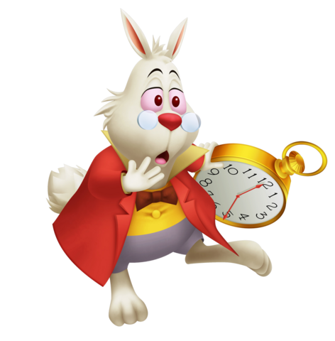
1ºSOLUCIÓN: 2
2º SOLUCIÓN: 25
3º SOLUCIÓN: 225 CENTÍMETROS
4º SOLUCIÓN: 300LITROS

